**Centro Universitário UniDomBosco**

**Projeto de Infraestrutura**

**Professor Edson Pedro Ferlin**

**Emanoel Britto** - **2320048**

**Murilo Lustosa** - **2320028**

**Guilherme Penso** - **2320311**

**Mauricio de Oliveira** - **2221901**

**Lucas Iaremchuk** - **2221982**

**Diário de Bordo:**

11/03/2024:

• Elaboração do Grupo

• Escolha da Empresa

18/03/2024:

• Análise da Infraestrutura da Empresa

25/03/2024:

• Orçamento do Hardware

02/04/2024:

• Solicitando orçamento com alteração para a versão Pro do windows 11.

05/04/2024:

• Solicitando informações sobre armazenamento de dados da empresa para entender melhor o funcionamento.

07/04/2024:

• Solicitando informações sobre redes e comunicação da empresa.

14/04/2024:

• Reunião para criação do documento final da análise de infraestrutura

05/05/2024:

• Reunião para pesquisa implementação do framework ITIL no projeto.

**Introdutório:**

A BTA Assessoria de Cobrança, uma empresa especializada na recuperação de créditos e certificada pela M.S LEADECP-CANADÁ, tem uma presença significativa no mercado, abrangendo diversos segmentos de inadimplência. Nosso objetivo principal é o recebimento de débitos de maneira extrajudicial e judicial, sempre respeitando as diretrizes legais.

Nossa equipe é composta por estagiários, negociadores internos e externos, profissionais de TI, peritos, localizadores, assessores jurídicos, advogados e parceiros, todos focados na recuperação do crédito. Para garantir a eficácia de nossas operações, realizamos treinamentos semanais para nossos colaboradores, promovendo uma atuação corporativa alinhada com a legislação e o entendimento consolidado pelo Poder Judiciário.

A BTA Assessoria de Cobrança é uma empresa de porte pequeno/médio, com um quadro atual de 10 funcionários ativos. Nosso planejamento estratégico prioriza a recuperação do crédito, independentemente do segmento, ano e valor da dívida.

Além de nossa equipe interna, contamos com uma rede de empresas parceiras que prestam serviços terceirizados, incluindo um escritório jurídico. Isso nos permite oferecer uma gama completa de serviços aos nossos clientes e garantir que todas as suas necessidades sejam atendidas de maneira eficiente e profissional.

No que diz respeito à nossa infraestrutura de TI, adotamos um sistema misto que inclui um rack que abriga um servidor, um switch gerenciável e um DVR para as câmeras de segurança. Utilizamos também um software terceirizado para armazenar todos os dados relacionados aos devedores, credores e documentos importantes, como imagens de cheques e outros registros essenciais. Esta infraestrutura robusta nos permite gerenciar eficientemente nossas operações e garantir a segurança e a integridade dos dados de nossos clientes.

Em resumo, a BTA Assessoria de Cobrança está comprometida em fornecer serviços de recuperação de crédito de alta qualidade, apoiados por uma equipe dedicada e uma infraestrutura de TI robusta. Continuaremos aprimorando nossos serviços e infraestrutura para atender melhor às necessidades de nossos clientes e ao ambiente de negócios em constante mudança.

**Hardware:**

Infraestrutura de TI:

Para a infraestrutura de TI, adotamos um sistema misto que inclui um rack abrigando um servidor, um switch gerenciável e um DVR para as câmeras de segurança. Além disso, utilizamos um software terceirizado para armazenar todos os dados relacionados aos devedores, credores e documentos importantes, incluindo imagens de cheques e outros registros essenciais.

Descrição dos hardwares atuais:

* Servidor: Dell PowerEdge
* Switch: TP-Link TL-SG3452
* Patch Panel: Sohoplus Cat5
* Impressora: Epson L375 Multifuncional

Após uma análise detalhada dos hardwares da empresa, identificamos a urgência na atualização desses componentes para garantir um desempenho melhorado e mais eficiente.

Descrição dos computadores em geral:

* Processador: Intel Core Duo CPU E800 3,00 GHz
* Memória RAM: 4 GB
* Sistema Operacional: Windows 7 Professional de 64 bits

Atualmente, a empresa utiliza um total de 10 computadores em suas operações diárias, os quais são empregados em diversas atividades. Também temos alguns computadores reservados para backup ou substituição em caso de falhas.

Dada a necessidade urgente de atualização, elaboramos a seguinte cotação para os novos equipamentos:

**Software:**

A empresa adota o Cobmais como sua plataforma padrão para gerenciar processos de cobrança e outras atividades relacionadas. Por meio da importação de dados, o sistema cria uma base centralizada, permitindo que os funcionários acessem casos específicos e conduzam o processo de cobrança de forma eficiente**.**

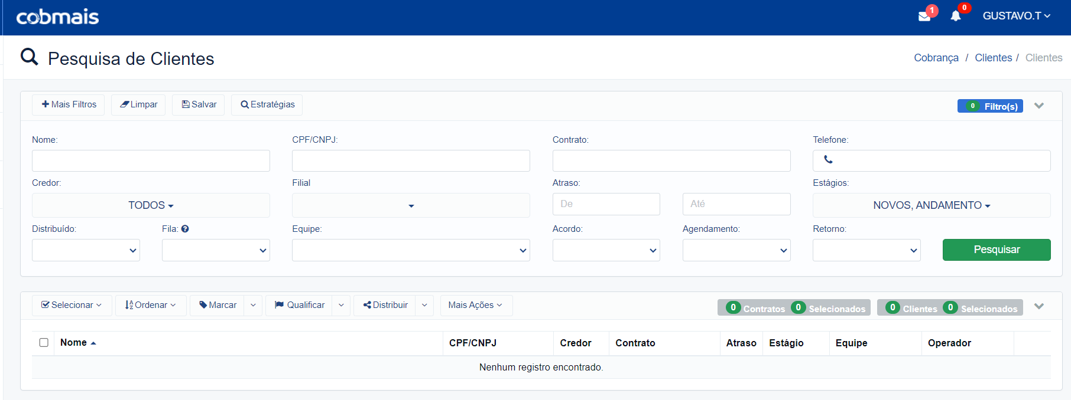

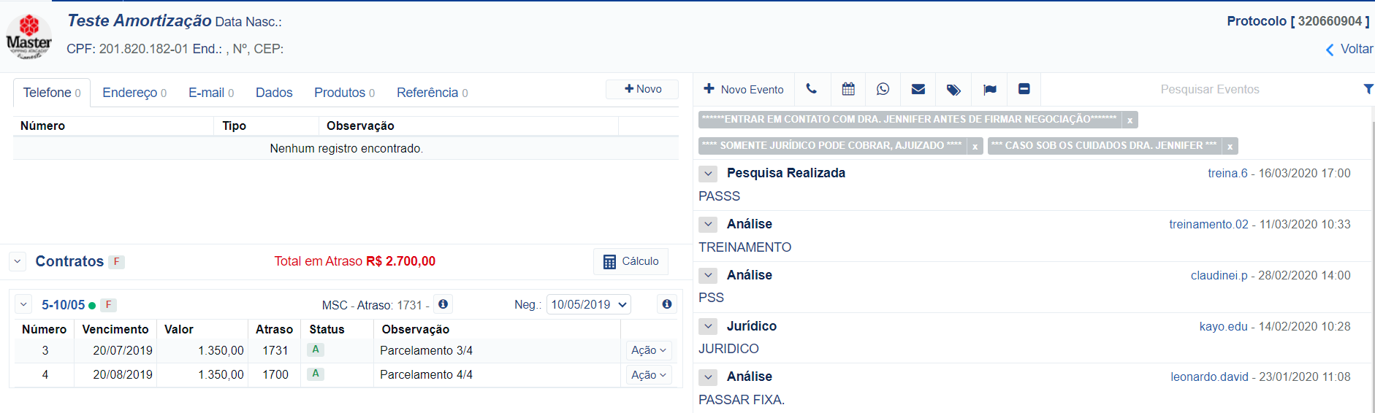

Além disso, o sistema mantém um registro detalhado de todos os contatos realizados, permitindo rastrear quem foi o último a contatar o devedor. Ele também armazena dados pessoais, informações de contato e quantidades pendentes, fornecendo uma visão abrangente das interações e do status das cobranças em aberto.

3CX Phone: A empresa utiliza o 3CX Phone para efetuar contatos por meio de ligações. Esta ferramenta é escolhida por ser um software de código aberto, no qual são inseridas apenas as informações do provedor do pacote de voz. As tarifas das ligações são calculadas com base na duração das mesmas.

**Redes / Comunicação:**

Reconhecendo a importância crítica de uma rede confiável e estável para o funcionamento da empresa, optamos por adotar os produtos da Ligga Telecom, fornecendo uma conexão de 500 Mega DLS que atende plenamente às nossas necessidades de navegação.

Apesar de reconhecermos que a rede atual satisfaz adequadamente às demandas da empresa, identificamos uma preocupação significativa: a falta de uma alternativa de conexão em caso de falha na rede da Ligga. Esta situação resultaria na paralisação das atividades da empresa até que a conexão seja restabelecida.

Para mitigar esse risco, decidimos implementar uma solução de backup que assumirá a navegação no caso de qualquer interrupção na rede da Ligga. Isso garantirá a continuidade operacional da empresa, mesmo em situações adversas.

Com isso em mente levantamos os seguintes orçamentos:  
  
Vivo Telecom:  
  
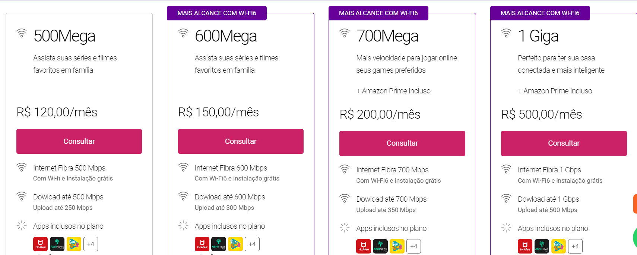

Claro:

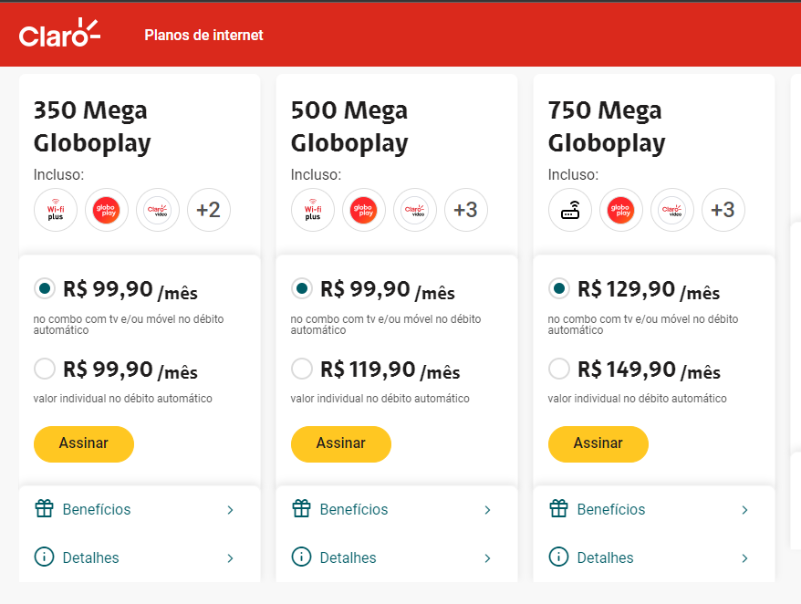

Com uma dessas opções podemos ter a tranquilidade de que se um dos links ficar de fora o outro assume a distribuição de rede.

**Dados:**

Infraestrutura de Dados Atual:

A BTA Assessoria de Cobrança, especializada em recuperação de créditos, possui uma infraestrutura de TI robusta e um sistema de dados complexo. A empresa tem três componentes principais em sua infraestrutura de dados: a BTA, que fornece os dados; a Siscobra, que fornece o sistema de gerenciamento de dados; e a Microsoft, que fornece o local de armazenamento dos dados. A empresa recentemente atualizou sua política de negócios para resolver problemas de desempenho, possivelmente devido à grande quantidade de contratos ativos nos bancos de dados dos clientes.

Solução para Possíveis Problemas:

Para resolver possíveis problemas com a infraestrutura de dados atual, a empresa poderia considerar várias estratégias. Primeiro, a empresa poderia realizar uma auditoria completa de seus dados para identificar quaisquer ineficiências ou gargalos. Isso poderia incluir a revisão das bases de dados dos clientes e a inativação de alguns credores, se viável.

Em segundo lugar, a empresa poderia considerar a implementação de um limite no número de contratos disponíveis, com uma taxa adicional aplicada se o limite for ultrapassado. Isso poderia ajudar a gerenciar a quantidade de dados sendo processados e armazenados, e potencialmente melhorar a eficiência do sistema.

Finalmente, a empresa poderia explorar o uso de tecnologias de armazenamento de dados mais avançadas ou alternativas. Isso poderia incluir a exploração de outras opções de armazenamento em nuvem, ou a utilização de tecnologias de banco de dados mais eficientes. A empresa também poderia considerar a contratação de um consultor de TI para fornecer orientação e assistência durante este processo.

ITIL:

1. Estratégia de Serviços

A política empresa se foca em ajuda a recuperar dinheiro que não foi pago. Eles fazem isso de maneira legal e justa. Eles têm muitos clientes e trabalham com muitos tipos diferentes de dívidas. Eles treinam seus funcionários toda semana para garantir que estão fazendo tudo corretamente.

1. Desenhos de Serviços

A BTA tem um sistema de computador forte que ajuda a gerenciar seu trabalho. Eles usam um software especial para manter todas as informações sobre as pessoas que devem dinheiro e as pessoas que querem seu dinheiro de volta. Eles também têm uma boa conexão de internet e um plano para usar outra conexão se a principal falhar. Isso ajuda a garantir que eles possam continuar trabalhando mesmo se houver um problema com a internet. A empresa está sempre procurando maneiras de melhorar seus serviços e fazer um trabalho melhor para seus clientes.

1. Transição de Serviços

A BTA Assessoria de Cobrança está iniciando um processo de Transição de Serviços, começando pela identificação dos serviços afetados, como a recuperação de créditos e os serviços jurídicos. Um plano detalhado está sendo estabelecido, com prazos, responsabilidades e recursos definidos. Será implementado um processo de gestão de mudanças para controlar as alterações no software e na infraestrutura de TI, garantindo que funcionários e parceiros estejam informados sobre o impacto das mudanças. Um registro de ativos de TI será mantido, e as etapas de liberação e implantação serão planejadas para garantir a entrega correta do serviço e minimizar os riscos. A avaliação regular dos serviços garantirá que continuem atendendo aos requisitos de negócio, com oportunidades de melhoria identificadas e implementadas conforme necessário. A gestão do conhecimento será fundamental, garantindo que todas as informações necessárias estejam disponíveis para as pessoas certas no momento certo. A transição de serviços será um processo contínuo, revisado e ajustado regularmente para atender às necessidades do negócio, com o compromisso da BTA Assessoria de Cobrança em fornecer serviços de alta qualidade e aprimorar constantemente seus serviços e infraestrutura para atender melhor aos clientes e ao ambiente de negócios em mudança.

1. Operação de Serviços

Isso envolve fornecer suporte técnico contínuo aos funcionários, gerenciar incidentes que possam ocorrer, oferecer treinamento e capacitação adicional, garantir que os sistemas estejam sempre atualizados e funcionando corretamente, e manter uma comunicação aberta com os usuários finais para coletar feedback e fazer melhorias contínuas. Essas ações garantem que os novos sistemas de recuperação de créditos e serviços jurídicos sejam eficazes e eficientes após a implementação.

1. Melhoria Contínua de Serviços

Irá ser implementando a etapa de Melhoria Contínua, começando com a coleta de dados, como duração das chamadas e feedback dos clientes, usando softwares de CRM. Em seguida, esses dados serão analisados para identificar tendências e oportunidades de melhoria. A empresa também estará investindo em treinamento contínuo para sua equipe e adotando novas tecnologias para aumentar a eficiência. Além disso, poderão ser desenvolvidas estratégias de cobrança personalizadas com base no perfil do cliente. A empresa monitorará continuamente o impacto dessas estratégias através de KPIs e usa o feedback dos clientes e da equipe para fazer melhorias contínuas.